Мастер-класс по изготовлению Банкомата из картонной коробки

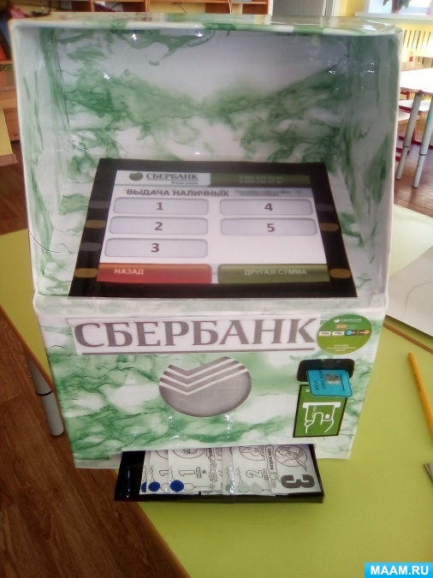

Добрый день, коллеги.

Хочу поделиться тем, как изготавливала банкомат.

Идея возникла не сама, а из -за необходимости создать образовательную среду для ребят, по воспитанию финансовой грамотности. Проще всего было сделать витрины с товаром. Все упирается в обучение детей пользоваться деньгами, считать их, делать расчеты исходя из цены товара и наличия определенного количества денег. Ну и в современном мире мы никак не обходимся без повсеместного атрибута финансовых операций- банкомата. Так как сами воспитатели в финансах ограничены, то нужен бюджетный вариант. И снова приходят на выручку материалы, которые всегда есть под рукой.

Обычная картонная коробка, скотч, клей, и немного самоклеющейся бумаги, ножницы, канцелярский нож карандаш и линейка.

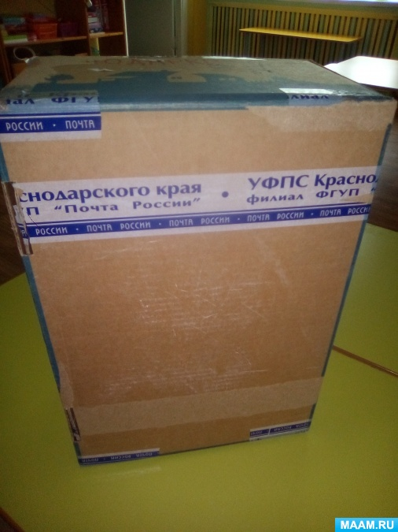

Отмеряем примерно середину коробки и делаем отрез, который крепим к стенкам под углом.

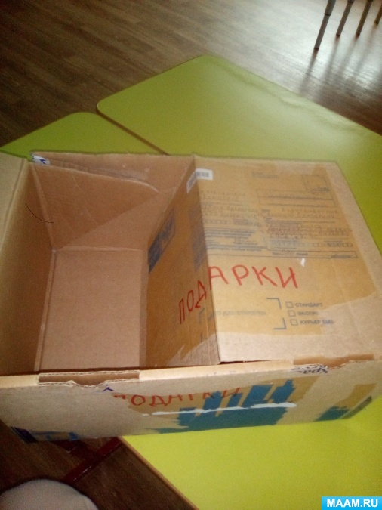

Далее отмеряем боковые срезы, чтобы были стенки под углом, и на том же расстоянии делаем отрез верха.

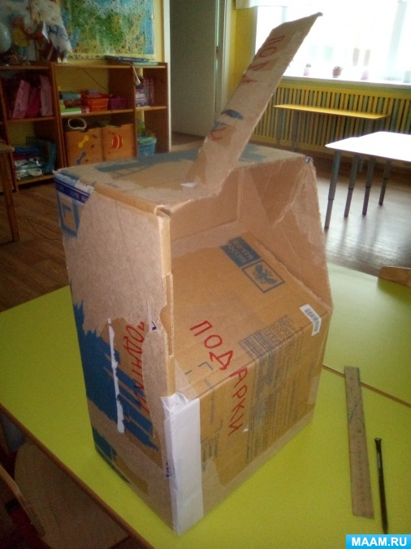 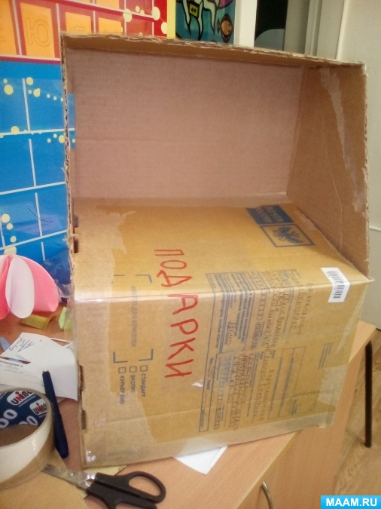

Теперь нам понадобится скотч. Так как чаще все самоклейка неровно приклеивается и образовываются загибы, приходится отрывать и снова переклеивать. Картон имеет свойство отрываться слоями вместе с обоями, и нужно обезопасить свой труд от ненужных нервов и затрат. Оклеим коробку скотчем. У меня под рукой был белый, его и использовала)

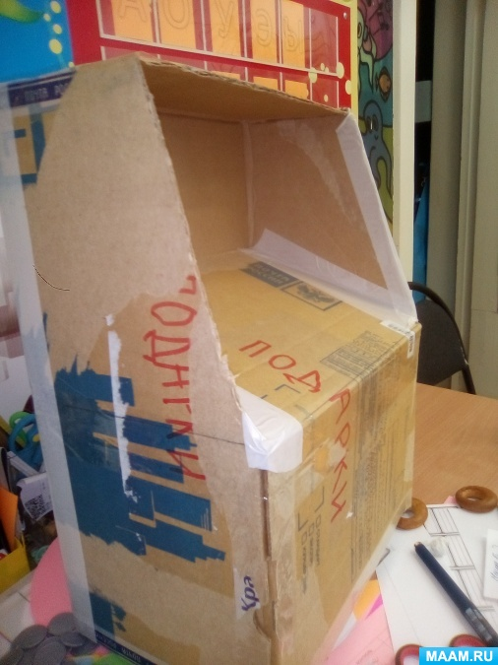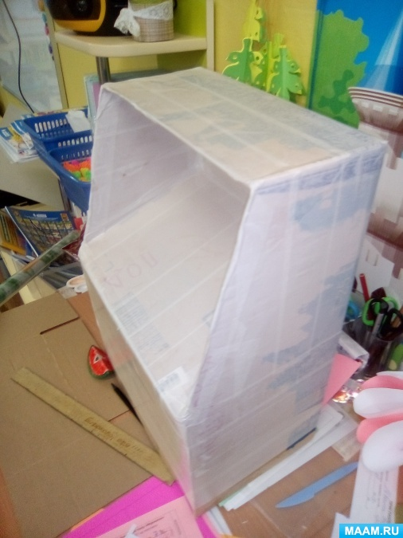

Теперь начинается очень скрупулезная работа. Берем самоклейку и обклеиваем нашу заготовку. Брала что подешевле, поэтому не полностью зеленая бумага, а распространенный "зеленый мрамор". Но для нас это не слишком существенно.

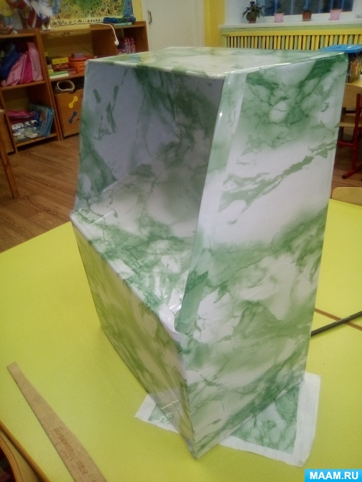

В следующем этапе мне помогли родители ребят и распечатали наклейки для банкомата и экран) Осталось все закрепить.

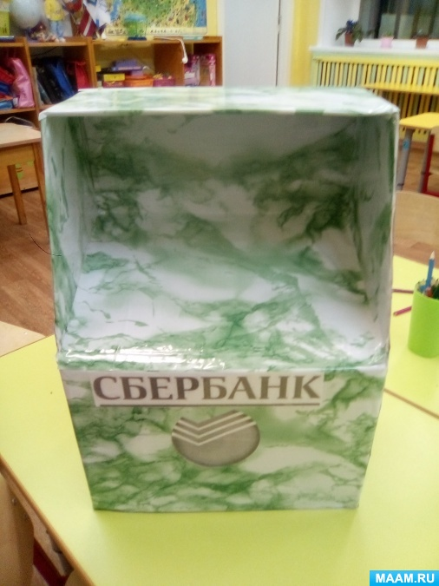т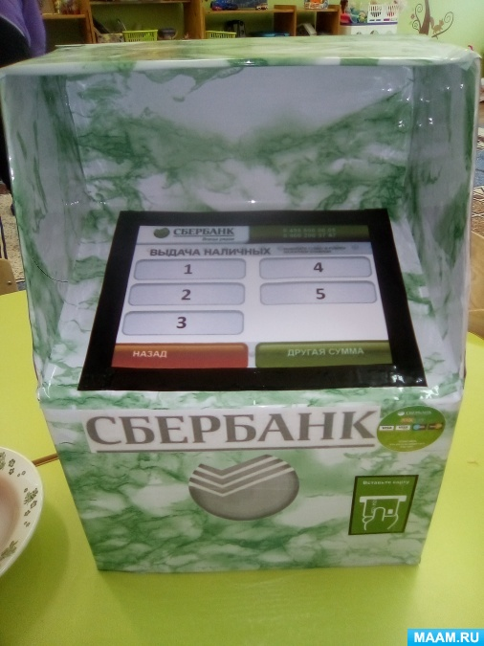

Теперь осталось дело за малым. Карман для денег и отверстие для карточки.

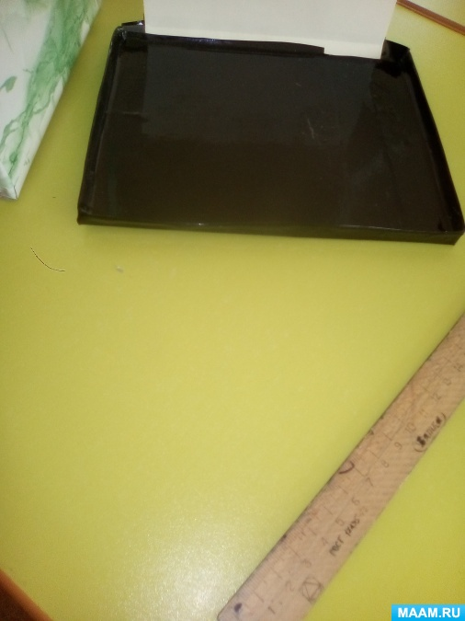 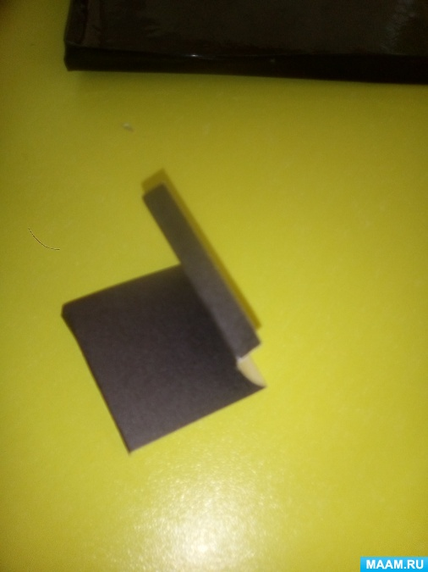

Карманы делаю из картона. Все обклеиваю. Для карманов приготовила отверстия.

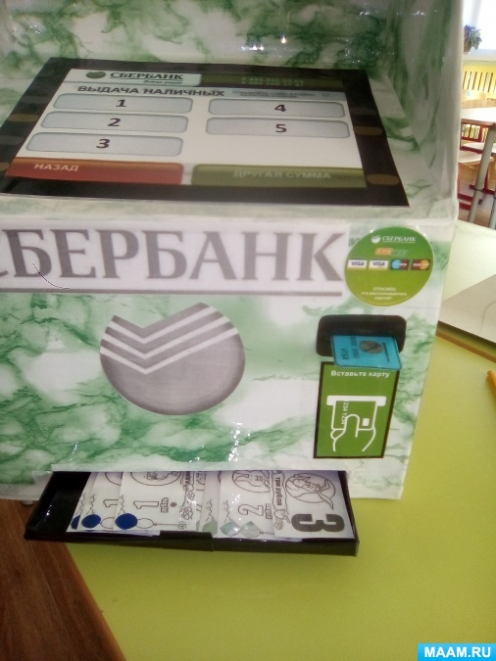

Ну а деньги и карточки и банковский терминал для магазина давно готовы и уже используются)

